2021. gada 7. janvārī Noteikumi Nr. 8
Rīgā (prot. Nr. 2 10. §)

Grozījumi Ministru kabineta 2012. gada 21. februāra noteikumos Nr. 134 "Personu apliecinošu dokumentu noteikumi"

Izdoti saskaņā ar
Personu apliecinošu dokumentu likuma
4. panta ceturto daļu,
5. panta ceturto un
astoto daļu un 6. panta septīto daļu

Izdarīt Ministru kabineta 2012. gada 21. februāra noteikumos Nr. 134 "Personu apliecinošu dokumentu noteikumi" (Latvijas Vēstnesis, 2012, 35. nr.; 2013, 33. nr.; 2015, 19., 93. nr.; 2017, 173. nr.; 2019, 176. nr.) šādus grozījumus:

1. Papildināt 2. nodaļu ar 15.¹ punktu šādā redakcijā:

"15.¹ Šo noteikumu 15.9. apakšpunktā minētās uzturēšanās atļaujas vienotu paraugu nosaka Padomes 2002. gada 13. jūnija Regulas (EK) Nr. 1030/2002, ar ko nosaka vienotu uzturēšanās atļauju formu trešo valstu pilsoņiem, pielikums."

2. Izteikt 10. pielikumu šādā redakcijā:

"10. pielikums
Ministru kabineta
2012. gada 21. februāra
noteikumiem Nr. 134

Uzturēšanās atļaujas paraugs

I. Personas apliecības averss (1. attēls)

Vizuāli redzamais teksts personas apliecības aversā

UZTURĒŠANĀS ATĻAUJA

Personas apliecības numurs – divi burti, septiņi cipari

Uzvārds, vārds(-i)

Dzimums

Valstspiederība

Dzimšanas datums

Atļaujas veids

Derīga līdz

Piezīmes

Paraksts

Kartes piekļuves numurs – seši cipari

Uzturēšanās atļaujas nosaukums angļu valodā

II. Personas apliecības reverss (2. attēls)

Vizuāli redzamais teksts personas apliecības reversā

Piezīmes

Divdimensiju kods

Izdošanas datums

Izdošanas vieta

Dzimšanas vieta

Personas kods

Mašīnlasāmā zona

III. Personas apliecības averss (PASTĀVĪGĀS UZTURĒŠANĀS ATĻAUJA) (3. attēls)

Vizuāli redzamais teksts personas apliecības aversā

PASTĀVĪGĀS UZTURĒŠANĀS ATĻAUJA

Personas apliecības numurs – divi burti, septiņi cipari

Uzvārds, vārds(-i)

Dzimums

Valstspiederība

Dzimšanas datums

Atļaujas veids

Derīga līdz

Piezīmes

Paraksts

Kartes piekļuves numurs – seši cipari

Uzturēšanās atļaujas nosaukums angļu valodā

IV. Personas apliecības reverss (PASTĀVĪGĀS UZTURĒŠANĀS ATĻAUJA) (4. attēls)

Vizuāli redzamais teksts personas apliecības reversā

Piezīmes

Divdimensiju kods

Izdošanas datums

Izdošanas vieta

Dzimšanas vieta

Personas kods

Mašīnlasāmā zona

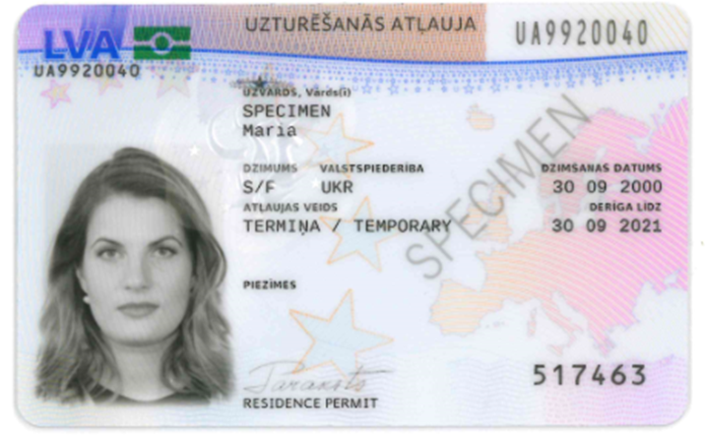

1. attēls

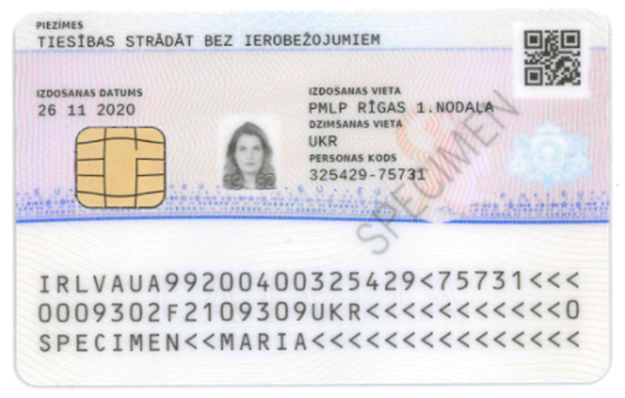
2. attēls

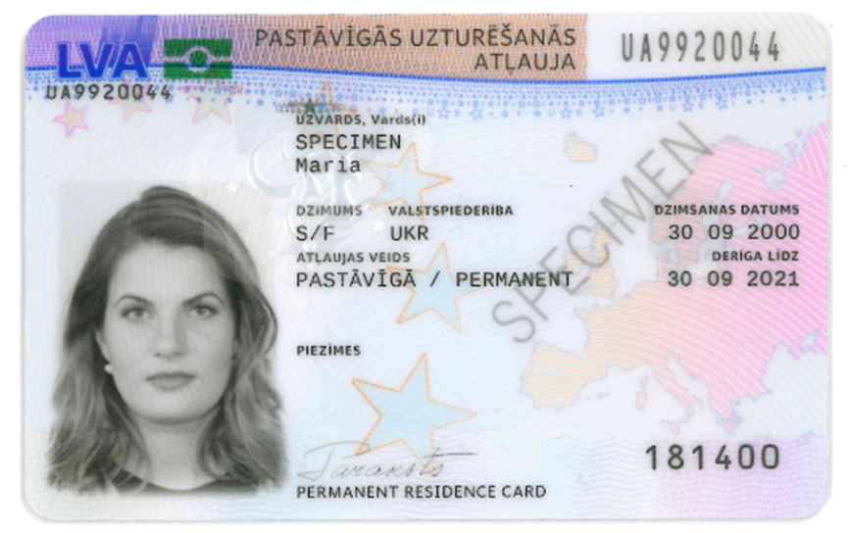
3. attēls

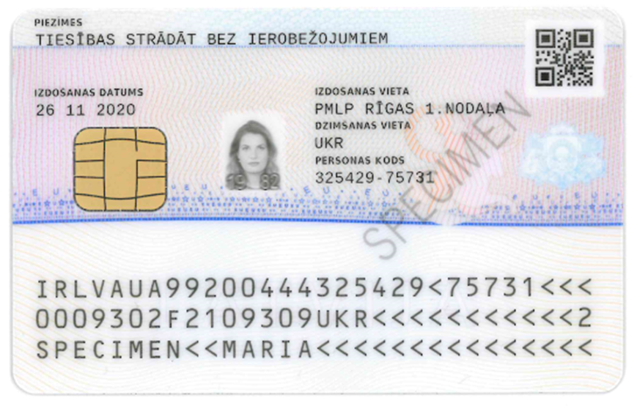
4. attēls"

Ministru prezidents A. K. Kariņš

Iekšlietu ministrs S. Ģirģens

